Выступление на общешкольном родительском собрании на тему:
"Школьная травля или буллинг . Кибербуллинг. Как помочь детям"
Подготовила материал учитель литературы :
Овчинникова Юлия Васильевна.
Уважаемые родители, сегодня мне хотелось бы вам рассказать об одной очень серьёзной опасности для ваших детей- буллинге (школьной травле).
Буллинг – это повторяющиеся акты различных видов насилия и издевательств, со стороны одного лица или группы лиц в отношении индивида, который не может себя защитить.
Буллинг всегда преследует цель затравить жертву, вызвать у нее страх, унизить, подчинить.
Подвергать учащихся травле может как одно лицо, так и группа лиц.
С помощью информационно-коммуникационных технологий распространяются унизительные фотографии, оскорбительные сообщения и угрозы. Такое явление известно под названием кибербуллинг.
Физическое насилие в школе, в числе прочего, проявляется в драках, которые больше распространены среди подростков младшего и среднего возраста (11-15 лет). Старшие подростки чаще вовлекаются в менее заметные, но более изощренные формы насилия, такие как словесные издевательства.
Нефизическое насилие проявляется:
- в обидных высказываниях;
- оскорблениях;
- нешутливых передразниваниях.
О насилии в отношении ребенка могут свидетельствовать особенности его поведения, настроения, внешний вид, «беспричинные» пропуски занятий и снижение успеваемости. Если Вы заметили за своим ребёнком серьёзные перемены не в лучшую сторону, это повод задуматься и более пристально за ним понаблюдать, а в случае подтверждения опасений о травле ребёнка незамедлительно обратится к администрации школы, или к классному руководителю, или к психологу.

Рекомендации:
научите вашего ребёнка поступать следующим образом во избежание попадания в группу риска по школьному буллингу:
- вести себя скромно: без хвастовства своими успехами, родителями и друзьями, вещами;
- вести себя достойно, без подлизываний к учителям, сверстникам;
- найти себе хотя бы одного друга среди одноклассников;
- приглашать одноклассников в гости;
- научиться уважать мнение своих одноклассников;
- не пытаться всегда побеждать в своих спорах со сверстниками;
- научиться проигрывать и уступать, если Ваш ребёнок на самом деле не прав.
- помочь ребёнку стать членом классного коллектива, а не просто ходить учиться;
- не настраивать ребёнка против его школьных мероприятий, даже если они кажутся вам ненужными;
Общие методические рекомендации для родителей :
- старайтесь избегать скандалов и публичных ссор при ребенке, так это может сформировать у него модель конфликтного поведения, которое он будет переносить на окружающий социум.
- следите за тем, как ваш ребенок питается до школы и в школе. большинство детей приходят в школу с пустым желудком, что также провоцирует агрессивное поведение.
- не будьте равнодушными к проблемам ребенка, старайтесь посещать школу не только в то время, когда проводится родительское собрание, но и в течение четверти.
- избегайте практики физического наказания, в частности, после посещения родительского собрания многие родители возвращаются домой с одной целью, как можно сильнее наказать ребенка и тем самым отомстить за пережитый позор. После подобной тактики воспитания конфликты между родителем и ребенком становятся традиционной формой общения, дети перестают доверять не только родителям, но и взрослым вообще, боятся рассказывать о своих проблемах и трудностях, лгут и выкручиваются, становятся замкнутыми, убегают из дома, ищут поддержки на стороне.
Если профилактические меры не помогли, и ваш ребёнок оказался жертвой буллинга, Вам , как родителям , необходимо:
Советы родителям обижаемого ребёнка
- Не оставляйте его один на один с этой ситуацией. Выслушайте ребенка и разберитесь: в чем суть конфликта, как давно он длится, существует ли опасность для ребенка. Разговаривайте со своими детьми.
- Если выясняется, что другие дети его бьют, обзывают, портят вещи, смеются над ним, унижают, реагируйте сразу.
- Помните о том, что ребенок, которого травят, не может завоевать симпатии одноклассников, если будет добиваться успехов в чем-то или совершать хорошие поступки. Он будет получать пятерки, его назовут «ботаником», будет помогать кому-то, назовут «слабаком» и так бесконечно. Его успехи будут провоцировать группу на еще большие нападки.
- Сохраняйте спокойствие. Ребенку важно знать, что Вы справитесь с любой ситуацией. Разговаривайте с родителями буллеров. Но не вступайте с ними в конфликт. Вам нужно совместными усилиями помочь детям.
Кибербуллинг. Как помочь ребёнку?
- Для начала надо убедиться, что у вас (вашего ребёнка) надёжный пароль в соц.сетях, нужно отрегулировать настройки приватности.
- Если стал известен факт кибербуллинга вашего ребёнка, не вариант забирать у него телефон или перекрывать доступ в интернет, т.к. тем самым вы как бы его наказываете, а он и так страдает.
- Дайте ребёнку понять, что готовы помочь и не будете его ругать или осуждать.
- Разберитесь в ситуации вместе с ребёнком. Важно найти ответы на вопросы: когда возник конфликт? Что стало причиной? Кто принимает участие в травле? Существует ли угроза жизни и здоровью ребёнка?
- Соберите доказательства травли (скриншоты, электронные письма, фотографии и т.д.)
- Научите правильно реагировать на агрессора. Лучший способ остановить травлю - игнорировать обидчиков. Помогите ребёнку заблокировать агрессоров или добавить их в «чёрный список». Иногда стоит временно удалить аккаунт ребёнка в тех ресурсах, где происходит травля.
- Обратитесь за помощью.
- Если травля происходит в открытом сообществе или группе, обратитесь к администраторам ресурса с просьбой заблокировать обидчиков, прикрепите скриншоты с доказательствами кибербуллинга.
- Если в травле участвуют ученики школы, расскажите о ситуации классному руководителю, либо психологу, либо администрации школы.
- Если существует угроза жизни и здоровью ребёнка, обратитесь в правоохранительные органы, приложив к заявлению все собранные доказательства.
Исследования показывают, что пик вовлечения в киберагрессию приходится на пятые-шестые классы.
Если ваш ребёнок вовлечён в травлю в качестве обидчика :
- Постарайтесь докопаться до истины, но избегайте длительных допросов.
- Если ребёнок не идёт на контакт, скажите ему: «Я знаю, многим детям трудно говорить о таких вещах, но пойми, что я хочу помочь тебе, и мы можем поговорить об этом тогда, когда ты будешь готов».
- Поставьте в известность администрацию школы.
- Не занимайте оборонительную позицию по отношению к другим родителям, если они хотят поговорить с вами о ситуации.
- Не наказывайте своего ребёнка за его поступки отчуждением, но дайте понять ему, что такое поведение будет иметь последствия.
- Заводите разговоры о том, как и почему это могло произойти, и о том, каковы последствия.
- Старайтесь поддерживать нормальную повседневную жизнь.
- Объясните своим детям, что оставаясь свидетелями травли, они становятся соучастниками.
УГОЛОВНАЯ ОТВЕТСТВЕННОСТЬ НЕСОВЕРШЕННОЛЕТНИХ.
Неосведомленность подростков о системе наказания лиц, не достигших возраста 18 лет, является одним из главных факторов, способствующих совершению преступления несовершеннолетними, но тем не менее не избавляет их от этой ответственности.
Уголовная ответственность предусмотрена за любые преступные деяния с 16 лет, а за тяжкие преступления – с 14 лет.

Обидчиков в кибербуллинге можно привлечь к административной ответственности:
- Обратиться в прокуратуру с заявлением о возбуждении дела об административном нарушении. К заявлению приложить скриншот с оскорблениями.
- Ещё можно обратиться в суд с заявлением о компенсации морального вреда.
Чтобы добиться компенсации морального вреда:
- Собрать хорошую доказательную базу (скриншоты, показания свидетелей)
- Получить заключение специалистов (если вы находитесь в тяжёлом психическом состоянии из-за травли).
- Сохранить все чеки, подтверждающие ваши траты (на лекарства, юристов, врачей).
- Подать в районный суд исковое заявление о компенсации морального вреда и приложите к нему все выше указанные документы.
Чтобы привлечь обидчиков к уголовной ответственности:
Обратиться в полицию с заявлением о преступлении.
Ст.119 УК РФ (угроза убийством или причинением тяжкого вреда здоровью)
Ст.12.1 УК РФ (клевета).
Ст.163 УК РФ (вымогательство).
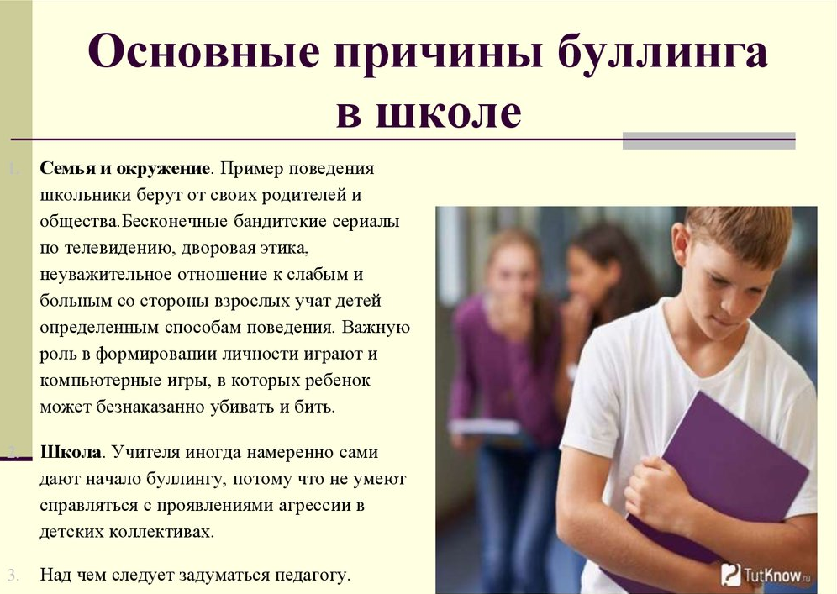

Что делать, если твой ребёнок — буллер. Чаще всего буллерами становятся дети, подвергающиеся насилию в семье, а также пережившие психотравмирующие моменты в прошлом. Если отец бьёт и унижает мальчика дома, то с огромной вероятностью на следующий день он попробует отыграться на более слабых одноклассниках. Такому ребёнку бесспорно нужна помощь специалистов, но главное — проанализировать, что происходит в вашем доме. Но бывают случаи, когда буллер обладает высокой самооценкой вкупе со сниженной эмпатией и вполне осознаёт свои действия. Такому ребёнку необходимы жёсткие границы и понятные последствия его действий. Поговорите с ним об этом. Расскажите о своём опыте в качестве жертвы или агрессора.
Обратите внимание на окружение ребёнка: не подвергается ли он насилию со стороны более взрослых приятелей (иногда достаточно постоянных саркастических замечаний). Наконец, сходите на консультацию к семейному психологу, чтобы всем вместе разобраться в происходящем. Часто сделать это своими силами невозможно.
Выводы. Стать жертвой буллинга может любой ребёнок, вне зависимости от физических, интеллектуальных способностей или материального положения. Психологическую травму получают не только участники травли, но и её свидетели.
Если вы узнали, что в вашей школе практикуется травля, нельзя оставаться в стороне и пускать ситуацию на самотёк. Обсудите её с учителями и другими родителями и постарайтесь найти выход. Поговорите о буллинге со своим ребёнком, объясните, как нужно действовать, если он или другие дети в школе подвергаются издевательствам. Развивайте у ребёнка эмпатию и уважение границ других людей, чтобы он сам не стал агрессором. Но если несмотря ни на что ваш ребёнок регулярно подвергается нападкам одноклассников — оградите его от травмирующего опыта, сменив школу или форму обучения.
Список литературы:
1. Петросянц В.Р. Психологические характеристики старшеклассников —
участников буллинга в образовательной среде // Эмиссия. Электронный
научный журнал. 2010. [Электронный ресурс].
URL:http://www.emissia.org/offline/2010/1479.htm
2. Кутузова Д.А. Травля в школе: что это такое и что можно с этим делать //
Журнал практического психолога. 2007. № 1. C. 72–90.
3. Кутузова Д.А. Травля в школе. Мифы и реальность. 2011. [Электронный
ресурс]. URL: http://medic labbor.ru/?p=294.
4. Ahmed E., Braithwaite V. Bullying and victimization: Cause for concern for both
families and schools // Social Psychology of Education. 2004. 7. 35–54
5. Gini G., Pozzoli T. Association between bullying and psychosomatic problems: A
me taanalysis // Pediatrics. 2009. 123. 1059–1065.
6. Farmer T.W., Xie H. Aggression and school social dynamics: The good, the bad,
and the ordinary // Journal of School Psychology. 2007. 45. 461–478

